**Лекция 2. Методы обучения.**

* 1. Методы и приемы обучения. Классификация методов обучения.
  2. Характеристика отдельных методов обучения.
  3. Критерии выбора оптимальных методов обучения.

**1. Методы и приемы обучения. Классификация методов обучения.** Метод обучения (метод с греч. – исследование, способ, путь к достижению цели) – это определенный способ упорядоченного взаимодействия педагога и учащихся, направленный на достижение конкретной цели обучения. Каждый метод обучения складывается из отдельных элементов, которые называются *методическими приемами*. Прием – это составная часть, элемент метода, отдельный шаг в его реализации. В структуре методов обучения выделяются объективная и субъективная части. Объективная часть – это те постоянные действия, которые обязательно должны присутствовать в методе, независимо от его использования различными педагогами. В ней отражаются общие для всех дидактические положения, требования законов и закономерностей, принципов и правил, а также постоянные компоненты целей, содержания, форм учебной деятельности. Субъективная часть метода обусловлена личностью учителя, особенностями учащихся, конкретными условиями.

*Классификации методов обучения*– это упорядоченная по определенному принципу система. Рассмотрим некоторые из них.

***1. Традиционная классификация, по источнику знаний, имеет 5 групп:***

|  |  |  |  |  |
| --- | --- | --- | --- | --- |
| Практика | Наглядность | Слово | Книга | Электронные средства |
| Опыт  Упражнение  Учебно-производительный труд | Иллюстрация  Демонстрация  Наблюдения учащихся | Объяснение  Разъяснение  Рассказ  Беседа  Инструктаж  Лекция  Дискуссия  Диспут | Чтение  Изучение  Реферирование  Цитирование  Изложение  Составление плана  Конспектирование | Просмотр  Взаимодействие  Упражнения  Контроль |

*2.* ***Классификация методов обучения по степени познавательной активности учащихся (классификация по И. Я. Лернеру, М. Н. Скаткину)***

Эта характеристика тесно связана с мыслительной активностью учащихся. В данной классификации выделяются следующие методы:

1. информационно-рецептивный (объяснительно-иллюстративный);
2. репродуктивный;
3. проблемное изложение;
4. частично-поисковый (эвристический);
5. исследовательский.

Рассмотрим сущность выделенных в ней методов.

Сущность ***информационно-рецептивного метода***выражается в следующих его характерных признаках:

1. знания учащимся предлагаются в «готовом» виде;
2. учитель организует различными способами восприятие этих знаний;

3) учащиеся осуществляют восприятие (рецепцию) и осмысление знаний, фиксируют их в своей памяти.

При рецепции используются все источники информации (слово, наглядность и т. д.), логика изложения может развиваться как индуктивным, так и дедуктивным путем. Управляющая деятельность педагога ограничивается организацией восприятия знаний.

**В *репродуктивном методе* обучения выделяются следующие признаки:**

1. знания учащимся предлагаются в «готовом» виде;
2. учитель не только сообщает знания, но и объясняет их;
3. учащиеся сознательно усваивают знания, понимают их и запоминают. Критерием усвоения является правильное воспроизведение (репродукция) знаний;
4. необходимая прочность усвоения обеспечивается путем многократного повторения знаний.

Главное преимущество данного метода, как и информационно-рецептивного, – экономность времени. Он обеспечивает возможность передачи значительного объема знаний, умений за минимально короткое время и с небольшими затратами усилий. Прочность знаний, благодаря возможности их многократного повторения, может быть значительной.

***Метод проблемного изложения***является переходным от исполнительской к творческой деятельности. На определенном этапе обучения учащиеся еще не в силах самостоятельно решать проблемные задачи, а потому учитель показывает путь исследования проблемы, излагая ее решение от начала до конца. И хотя учащиеся при таком методе обучения не участники, а всего лишь наблюдатели хода размышлений, они получают хороший урок разрешения познавательных затруднений.

**Сущность *частично-поискового***(эвристического) *метода* обучения выражается в следующих его характерных признаках:

1. знания учащимся не предлагаются в «готовом» виде, их нужно получить самостоятельно;
2. учитель организует не сообщение или изложение знаний, а *поиск* новых знаний с помощью разнообразных средств;
3. учащиеся под руководством учителя самостоятельно рассуждают, решают возникающие познавательные задачи, создают и разрешают проблемные ситуации, анализируют, сравнивают, обобщают, делают выводы и т. д., в результате чего у них формируются осознанные прочные знания.

Метод получил название частично-поискового потому, что учащиеся не всегда могут самостоятельно решить сложную учебную проблему от начала и до конца. Поэтому учебная деятельность развивается по схеме: учитель – учащиеся – учитель – учащиеся и т. д. Часть знаний сообщает учитель, часть учащиеся добывают самостоятельно, отвечая на поставленные вопросы или разрешая проблемные задания. Одной из модификаций данного метода является эвристическая беседа.

**Сущность *исследовательского метода***обучения сводится к тому, что:

1. учитель вместе с учащимися формулирует проблему, разрешению которой посвящается отрезок учебного времени;
2. знания учащимся не сообщаются. Учащиеся самостоятельно добывают их в процессе разрешения (исследования) проблемы, сравнения различных вариантов получаемых ответов. Средства для достижения результата также определяют сами учащиеся;
3. деятельность учителя сводится к оперативному управлению процессом решения проблемных задач;
4. учебный процесс характеризуется высокой интенсивностью, учение сопровождается повышенным интересом, полученные знания отличаются глубиной, прочностью, действенностью.

Исследовательский метод обучения предусматривает творческое усвоение знаний. Его недостатки – значительные затраты времени и энергии учителей и учащихся. Применение исследовательского метода требует высокого уровня педагогической квалификации.

**Еще одной классификацией в зависимости от активности субъектов образовательного процесса,** является разделение на пассивный, активный и интерактивный методы:

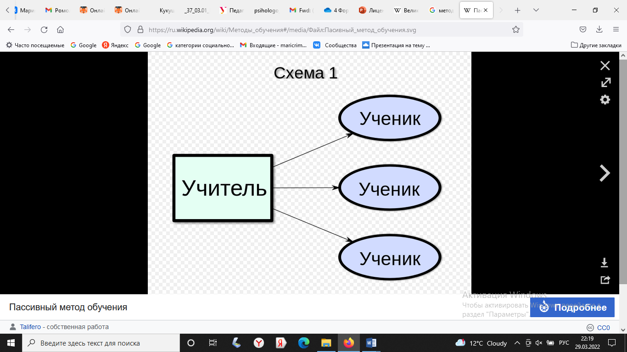 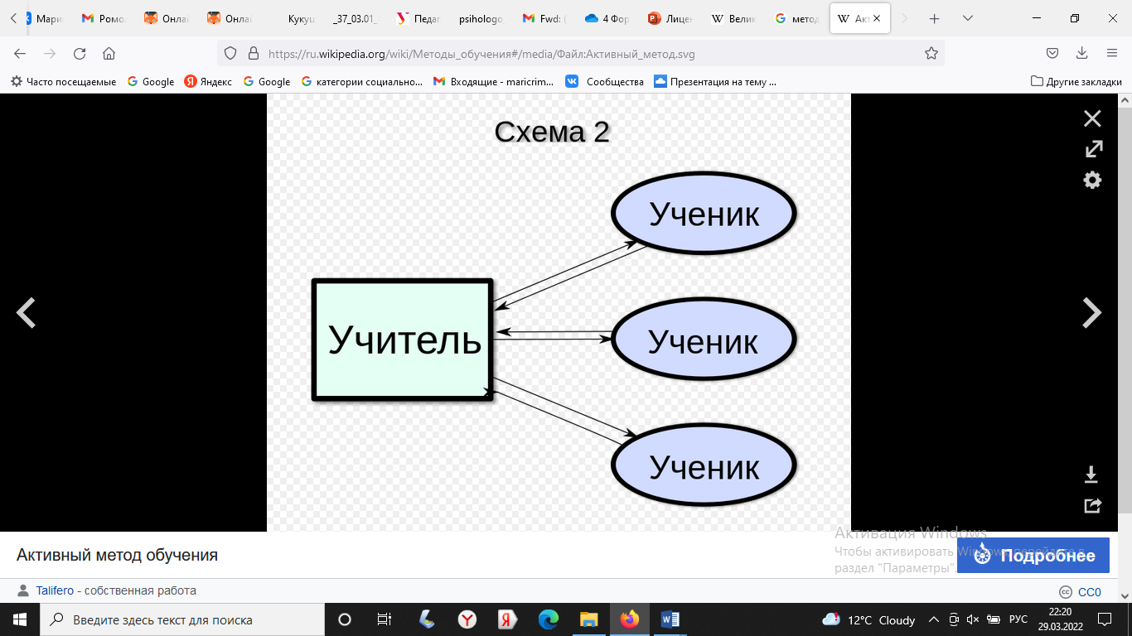

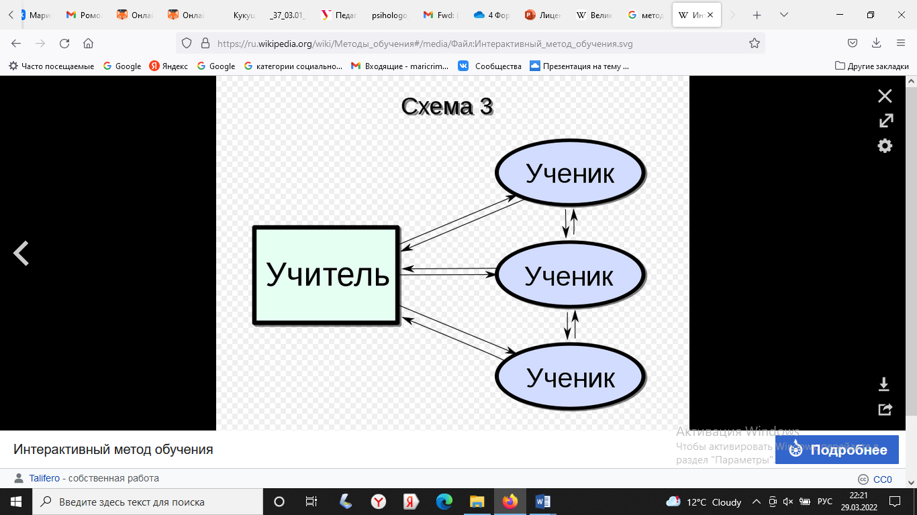

**2. Характеристика отдельных методов обучения.**

*Рассказ* **–** метод повествовательно-сообщающего изложения изучаемого материала учителем и активизации познавательной деятельности учащихся. Чаще всего применяется при изложении материала описательного характера. Например, краткая биография писателя, материал о географическом положении страны и т.п.

*Школьная лекция* (лекция с лат. – чтение) – метод обучения при котором учитель в течение сравнительно продолжительного времени устно излагает значительный по объему учебный материал, используя при этом приемы активизации познавательной деятельности учащихся.

*Беседа, диалог* (диалог с греч. – разговор между двумя или несколькими лицами) – диалогический метод изложения учебного материала. Сущность беседы заключается в том, что учитель путем умело поставленных вопросов побуждает учащихся к рассуждению, к анализу в определенной логической последовательности изучаемых фактов и явлений и самостоятельному формулированию соответствующих теоретических выводов и обобщений. Это один из самых старых методов обучения, который в свое время мастерски использовал Сократ. Этот метод чаще всего применяется, когда изучаемая тема является сравнительно несложной и когда по ней у учащихся имеется определенный запас представлений или жизненных наблюдений. Виды бесед: вводные, сообщающие, эвристические, синтезирующие, контрольно-коррекционные и закрепляющие. Требования к организации беседы:

– четкое определение темы и цели;

– корректная и точная постановка вопросов в зависимости от вида беседы;

– продуманный, логичный порядок вопросов и определение этапов, на которых необходимо сделать обобщения и выводы;

– соответствие вопросов уровню знаний и познавательных возможностей учащихся;

– включение в беседу всей группы или класса;

– комментирование ответов, рассуждений учащихся, если это необходимо.

*Метод иллюстрации* (с лат. – изображение, наглядное пояснение) *и демонстрации* (с лат. – показывание). Сущностью этого метода является то, что в процессе учебной работы учитель использует иллюстрации, т.е. наглядное пояснение, или же демонстрирует то или иное учебное пособие, что может, с одной стороны, облегчить восприятие и осмысление изучаемого материала, а с другой – выступать в качестве источника новых знаний.

*Учебная дискуссия, диспут* – обмен взглядами по конкретной проблеме. Обязательное условие дискуссии – наличие, по меньшей мере, двух противоположных мнений по обсуждаемому вопросу. Последнее слово остается за учителем, хотя и не означает, что его выводы – истина в последней инстанции. В отличие от дискуссии, диспут как метод формирования суждений, оценок и убеждений в процессе познавательной и ценностно-ориентационной деятельности не требует определенных и окончательных решений. Учащиеся приобретают новые знания, укрепляются в собственном мнении, учатся его отстаивать. Главная функция – стимулирование познавательного интереса. Требования:

– содержательная подготовка, т.е. приобретение учащимися необходимых знаний;

– формальная подготовка, т.е. приобретение учащимися необходимых умений ведения дискуссии, выбор формы проведения дискуссии – конференция, семинар, деловая игра и т.п.

*Работа с книгой.* Работа с учебником проводится на всех этапах обучения. Сущность этого метода заключается в том, что овладение новыми знаниями осуществляется самостоятельно каждым учеником путем вдумчивого изучения материала по учебнику и осмысления содержащихся в нем фактов, примеров и вытекающих из них теоретических обобщений (правил, выводов, законов), при этом одновременно с усвоением знаний, учащиеся приобретают умения работать с книгой. Виды: ознакомление со структурой, беглый просмотр, реферирование, рецензирование, аннотирование, составление плана частей текста, составление тезисов, составление конспектов, решение задач, выполнение контрольных работ, заучивание материала.

*Упражнения*. Сущность состоит в том, что учащиеся производят многократные действия, т.е. тренируются (упражняются) в применении усвоенного материала на практике и таким путем углубляют свои знания, вырабатывают соответствующие умения и навыки, а также развивают свое мышление и творческие способности. Виды: специальные, комментированные, устные, письменные, графические, лабораторные, производственно-трудовые.

**3. Критерии выбора оптимальных методов обучения.** Полноценное решение учебно-воспитательных задач урока невозможно обеспечить одним методом. Постоянно приходится оценивать преимущества и недостатки известных методов, выбирать из них наиболее оптимальные для решения поставленных задач, сочетать, комбинировать различные методы. Выбирая тот или иной метод обучения, необходимо каждый раз учитывать многие зависимости.

Ниже выделены общие дидактические факторы, которые следует принимать во внимание при выборе и применении методов обучения. В порядке значимости, примерно, они распределяются так:

– цель обучения;

– уровень обучения, который необходимо достигнуть;

– объем требований и содержания, которые необходимо реализовать;

– содержание и методы определенной науки, предмета, темы;

– количество и сложность материала;

– уровень развития и подготовки учащихся;

– активность, интерес учащихся;

– возраст учащихся;

– работоспособность детей;

– сформированность учебных навыков;

– учебная тренированность и выносливость;

– время обучения;

– материально-технические и организационные условия обучения;

– характер взаимоотношений с учениками;

– количество учащихся в классе;

– уровень подготовленности, состояние здоровья и стиль преподавания.

**Вопросы для самоконтроля**

1. От чего зависит выбор методов обучения?
2. В чем отличие демонстрации от иллюстрации, дискуссии от диспута?
3. Что такое средства бучения? Тождественны ли понятия методы обучения и средства обучения?